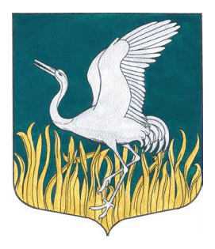

ЛЕНИНГРАДСКАЯ ОБЛАСТЬ
ЛУЖСКИЙ МУНИЦИПАЛЬНЫЙ РАЙОН
АДМИНИСТРАЦИЯ
МШИНСКОГО СЕЛЬСКОГО ПОСЕЛЕНИЯ
ПОСТАНОВЛЕНИЕ

От 28 марта 2025 года № 104

Об утверждении Порядка (плана) действий по ликвидации последствий аварийных ситуаций в сфере теплоснабжения в Мшинском сельском поселении Лужского муниципального района Ленинградской области (в том числе с применением электронного моделирования аварийных ситуаций)

В соответствии с Федеральным законом от 06.10.2003 № 131-ФЗ «Об общих принципах организации местного самоуправления в РФ», Федеральным законом от 27.07.2010 № 190-ФЗ «О теплоснабжении» (с изменениями и дополнениями, вступившими в силу с 01.03.2025), приказом Минэнерго России от 13.11.2024 № 2234 «Об утверждении правил обеспечения готовности к отопительному периоду и порядка проведения оценки обеспечения готовности к отопительному периоду», администрация Мшинского сельского поселения Лужского муниципального района Ленинградской области.

ПОСТАНОВЛЯЕТ:

1. Утвердить Порядок (план) действий по ликвидации последствий аварийных ситуаций в сфере теплоснабжения в Мшинском сельском поселении Лужского муниципального района Ленинградской области (в том числе с применением электронного моделирования аварийных ситуаций).
2. Настоящее постановление подлежит размещению на официальном сайте Администрации Мшинского сельского поселения Лужского муниципального района Ленинградской области.
3. Контроль за выполнением настоящего постановления оставляю за собой.
4. Настоящее постановление вступает в силу с момента его официального опубликования.

Глава администрации
Мшинского сельского поселения В.В. Картавенко

Разослано: прокуратура, в дело

